Progress Test 1
Họ và Tên: Nguyễn Hồ Hoàng Quốc
MSSV: DE190723
Môn: FER202 – FA25
Bài: PRACTICAL EXAMINATION 02 – User Account Management
Link Github: ErosFortuna/FER202: lập trình ReactJS

Nội dung
1. CẤU TRÚC PROJECT 2
1.1. cấu trúc thư mục 2
2. CẤU HÌNH JSON SERVER & MOCK DATA 2
2.1. Cấu hình axios (userAPI.js) 2
2.2. Kết quả chạy JSON Server 2
3. LOGIN FORM 2
3.1. Tạo Login page 2
3.2. Kết quả chạy Login 2
4. ACCOUNT LIST PAGE 2
4.1. Fetch dữ liệu từ JSON Server 2
4.2. Kết quả hiển thị danh sách 2
5. FILTER & SORTING 2
5.1. Tạo FilterBar component 2
5.2. Kết quả Filter & Sorting 2
6. VIEW DETAILS PAGE 2
6.1. Tạo UserDetail page 2
6.2. Kết quả trang chi tiết 2
7. LOCK / UNLOCK ACCOUNT 3
7.1. Tạo ConfirmModal component 3
7.2. Kết quả Lock / Unlock 3

CẤU TRÚC PROJECT

cấu trúc thư mục

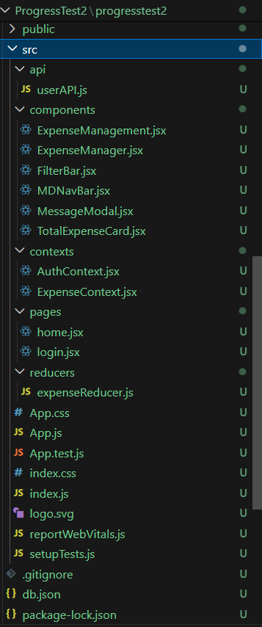

CẤU HÌNH JSON SERVER & MOCK DATA

Cấu hình axios (userAPI.js)
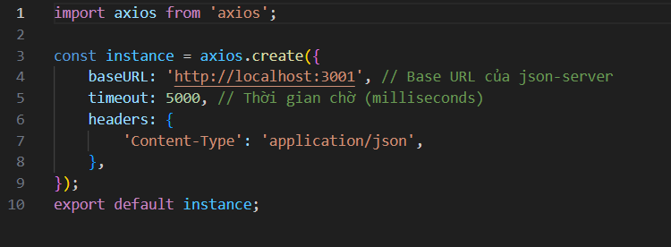

Kết quả chạy JSON Server
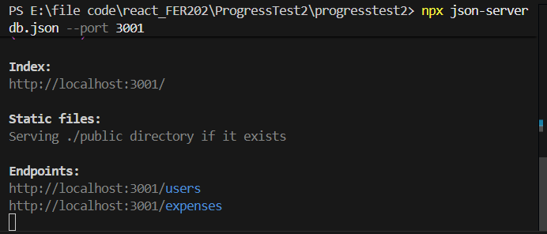

LOGIN FORM

Tạo Login page
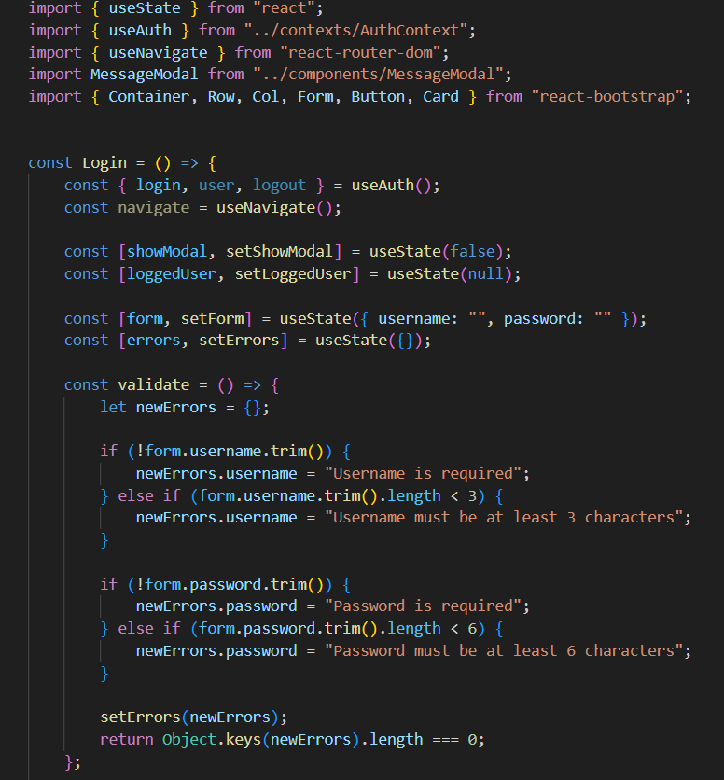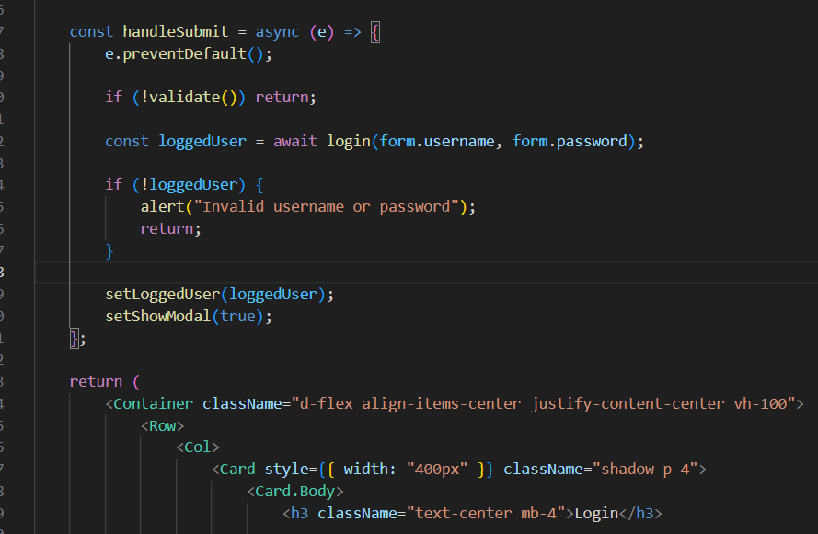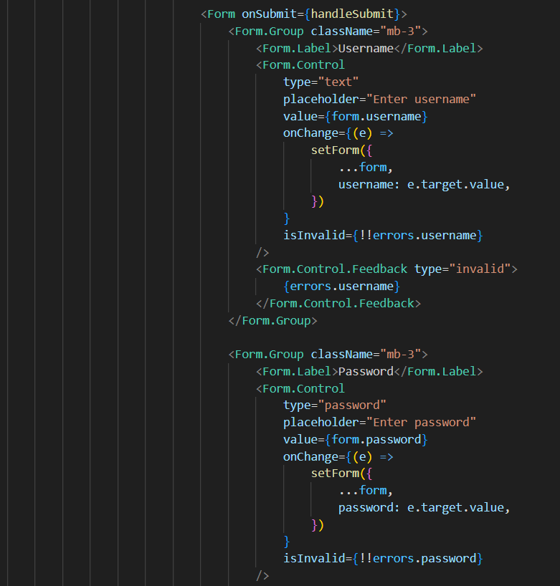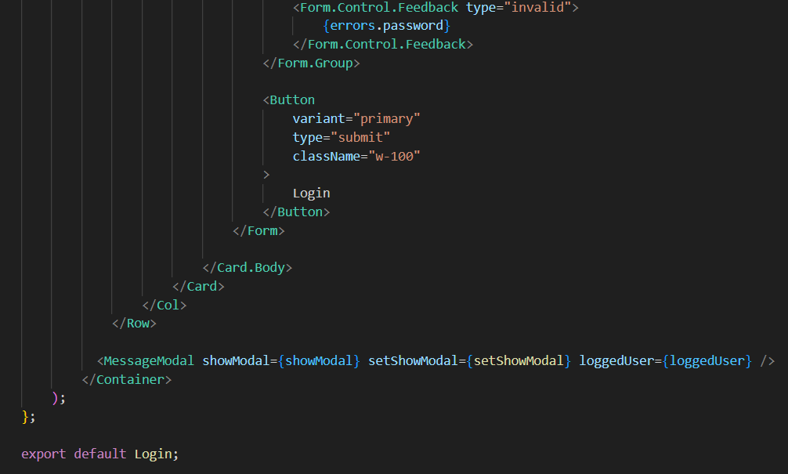

Kết quả chạy Login
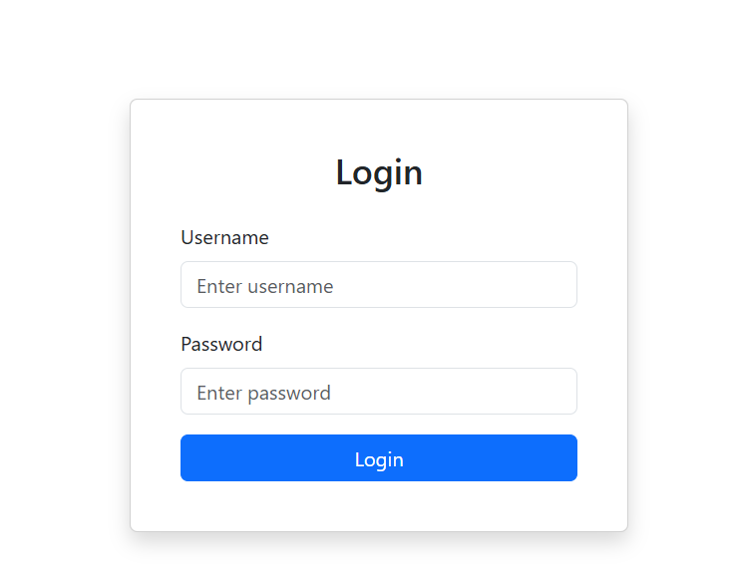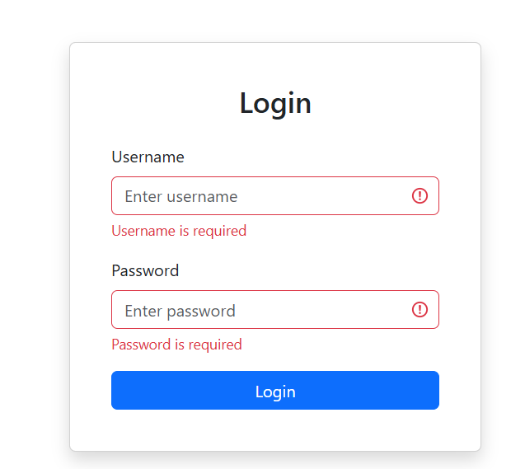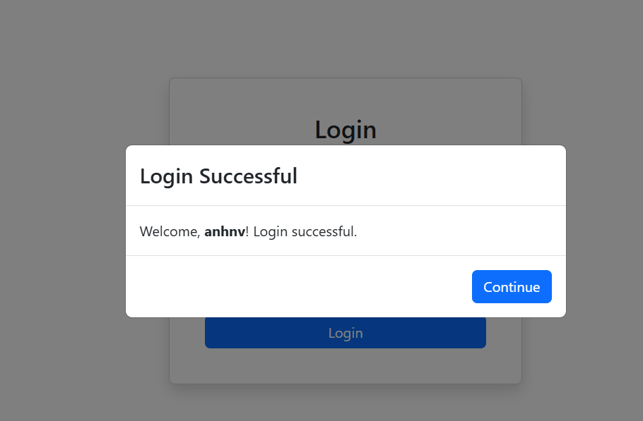

EXPENSE LIST PAGE

Tạo expenseContext.jsx
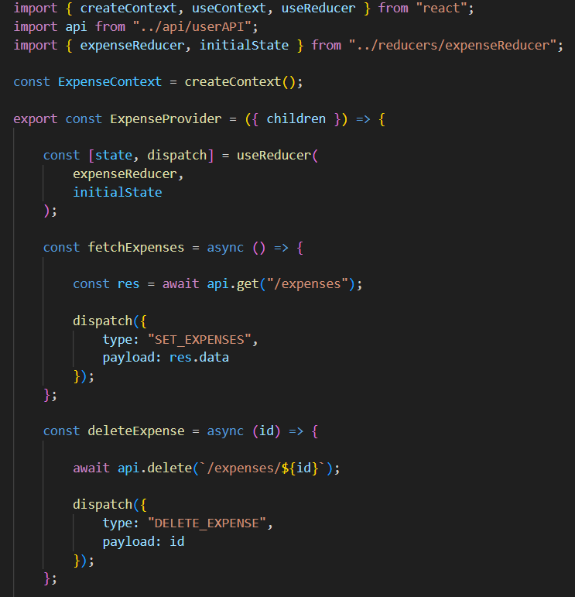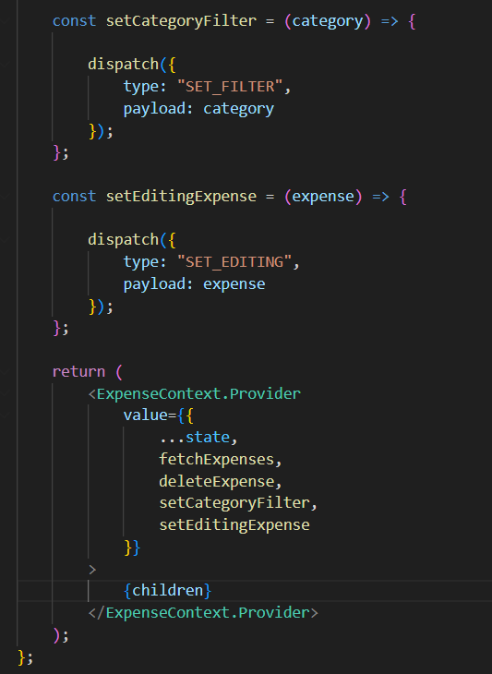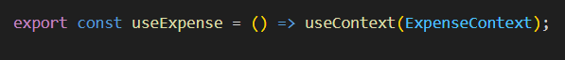

Kết quả hiển thị danh sách
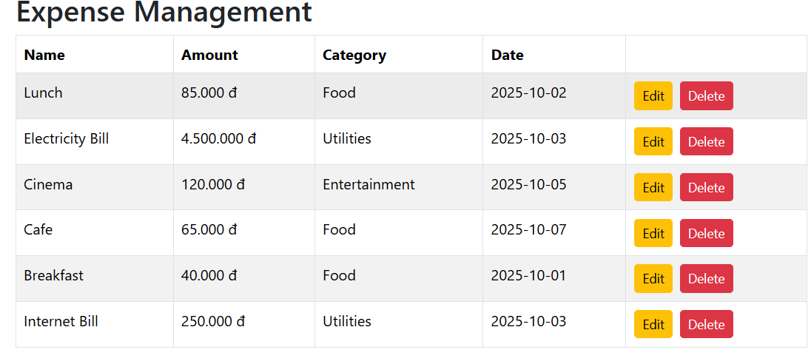

FILTER & SORTING

Tạo FilterBar component
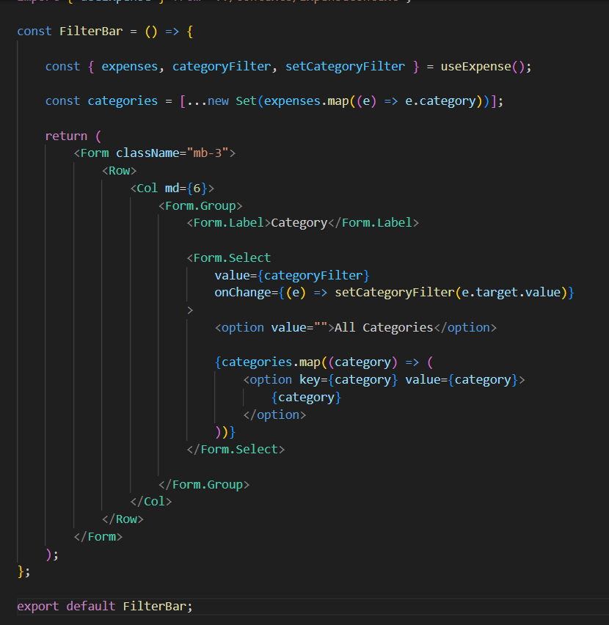

Kết quả Filter & Sorting

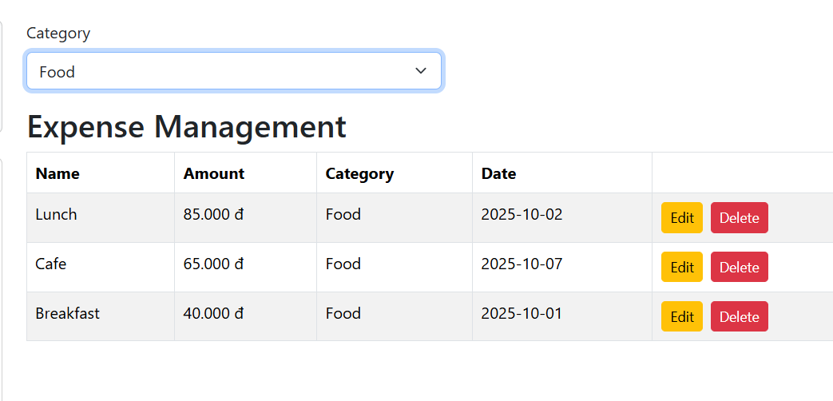

TOTAL EXPENSES COMPONENT

Tạo TotalExpense component
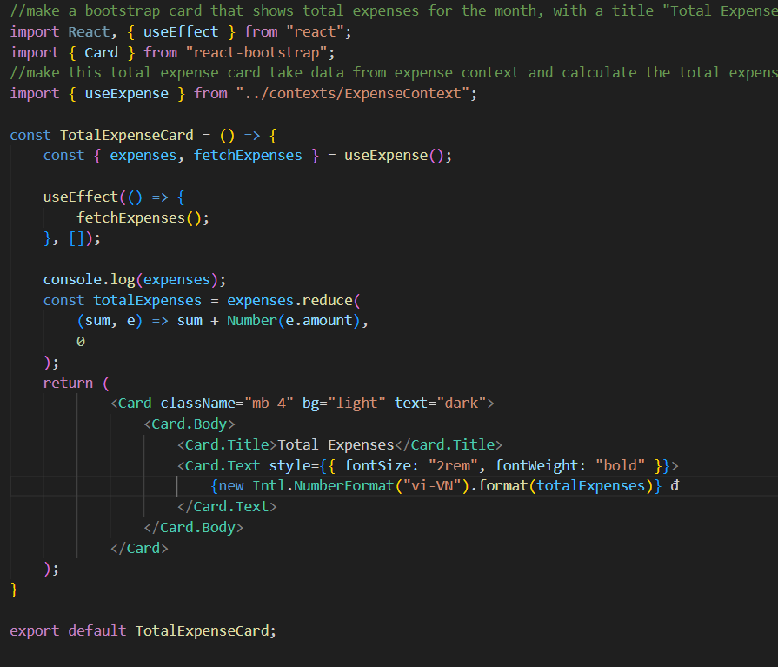

Kết quả
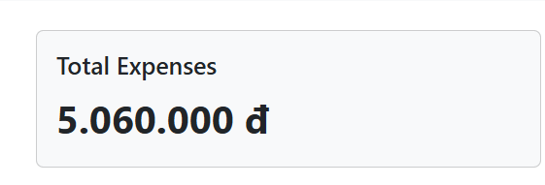

EDIT,DELETE,ADD EXPENSE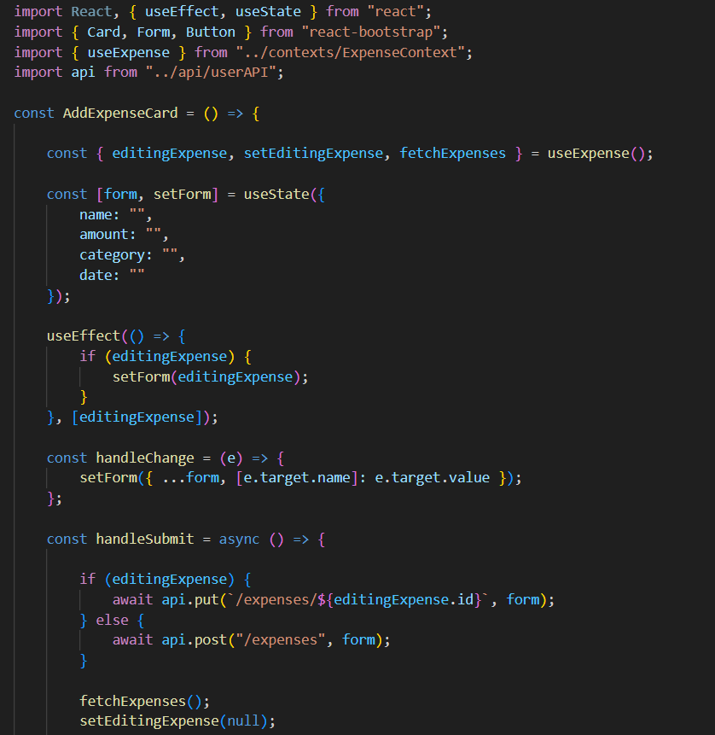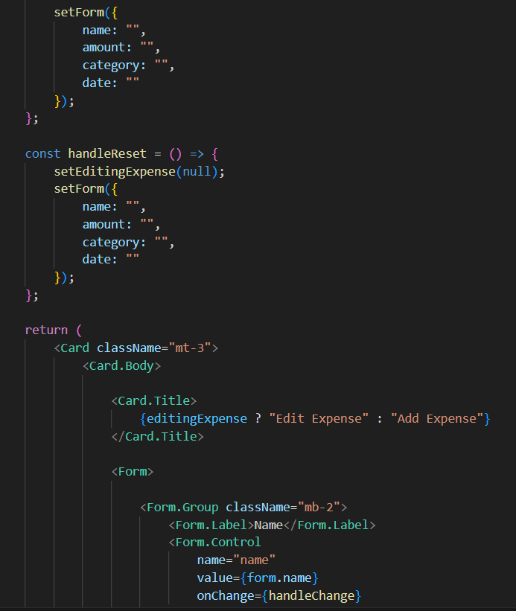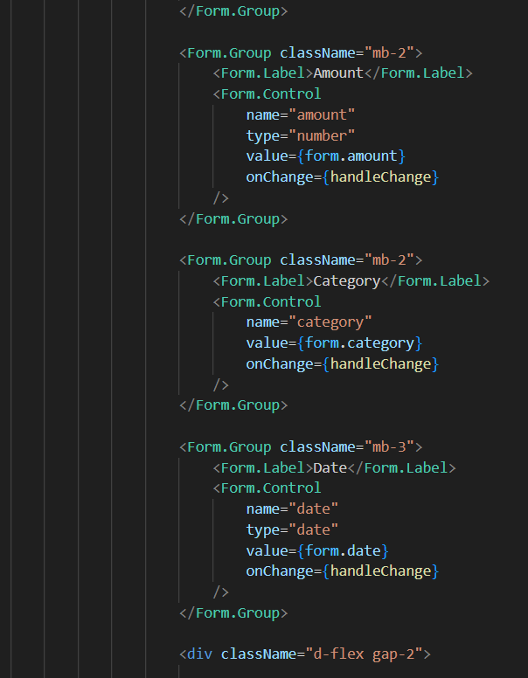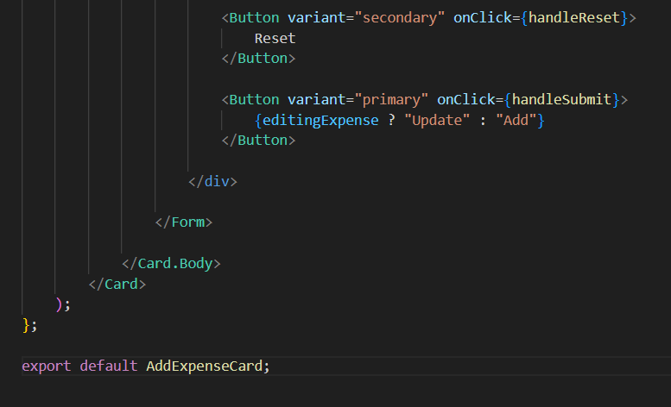

Kết quả edit/delete/add
